от 27.10.2015 №1919

О предоставлении разрешения на отклонение от предельных параметров разрешенного строительства, реконструкции объекта капитального строительства "Склад" на земельном участке с кадастровым номером 86:11:0301001:31

В соответствии со статьей 40 Градостроительного кодекса Российской Федерации, решением Думы города от 20.04.2007 №213 "Об утверждении Положения о порядке организации и проведения публичных слушаний по проектам в области градостроительной деятельности в городе Нижневартовске", в целях соблюдения прав человека на благоприятные условия жизнедеятельности, прав и законных интересов правообладателей земельных участков и объектов капитального строительства, на основании заключения о результатах проведения публичных слушаний о предоставлении разрешения на отклонение от предельных параметров разрешенного строительства, реконструкции объекта капитального строительства от 12.08.2015:

1. Предоставить обществу с ограниченной ответственностью "ГерМес" разрешение на отклонение от предельных параметров разрешенного строительства, реконструкции объекта капитального строительства "Склад" на земельном участке с кадастровым номером 86:11:0301001:31 в западном промышленном узле (панель №1) города Нижневартовска в части изменения минимального отступа:
- от северной границы земельного участка от точки 1 до точки 2 с трех метров до одного метра пятидесяти сантиметров;
- от западной границы земельного участка от точки 7 до точки 1 с трех метров до одного метра
в целях увеличения допустимого места размещения объекта капитального строительства согласно приложению.
2. Управлению по информационным ресурсам администрации города (С.С. Сидоров) разместить постановление на официальном сайте органов местного самоуправления города Нижневартовска.

3. Пресс-службе администрации города (Н.В. Ложева) опубликовать постановление в газете "Варта".

4. Контроль за выполнением постановления возложить на заместителя главы администрации города по строительству Н.А. Пшенцова.

Глава администрации города А.А. Бадина

Приложение к постановлению
администрации города
от 27.10.2015 №1919

Отклонение от предельных параметров разрешенного строительства,
реконструкции объекта капитального строительства "Склад"
на земельном участке с кадастровым номером 86:11:0301001:31
в западном промышленном узле (панель №1) города Нижневартовска

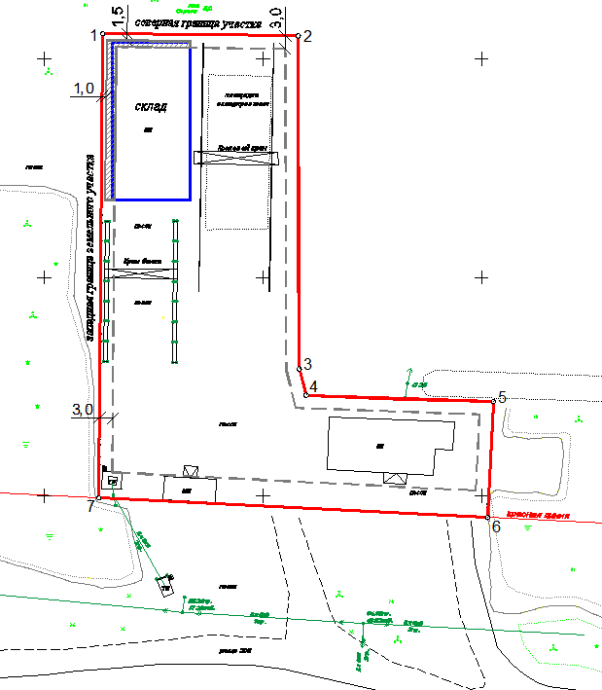

Условные обозначения:
 | - | граница земельного участка;
 | - | отступ от границ земельного участка по градостроительному плану земельного участка №RU 863050002005004-1143;
 | - | зона разрешенного отклонения от предельных параметров разрешенного строительства, реконструкции объекта капитального строительства;
1, 2, 7 | - | точки границ разрешенного отклонения от предельных параметров разрешенного строительства, реконструкции

